

ИНСТРУКЦИЯ ПО СБОРКЕ ОДНОРАМНЫХ И ДВУХРАМНЫХ СТОЕК ОТКРЫТЫХ

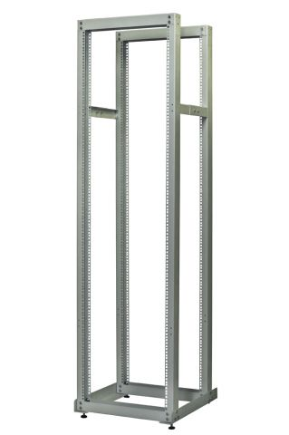

Санкт-Петербург
Комплект поставки:

- Опора нижняя — 2 шт.

- Перекладина поперечная
Для однорамной стойки — 2 шт.
Для двухрамной стойки — 4 шт.

- Стойка вертикальная
Для однорамной стойки — 2 шт.
Для двухрамной стойки — 4 шт

- Рейка боковая — 2 шт (только для двухрамной стойки)
- Комплект крепежа и фурнитуры.

Порядок сборки:

- Проверить комплектность поставки. Проверить на наличие повреждений деталей и порошкового покрытия. При отсутствии замечаний начать сборку.
- Собрать раму( 1 рама для однорамной стойки и 2 рамы для двухрамной стойки). Используются поперечные перекладины и стойки вертикальные. (для сборки используются болты М8х12
, гайки М8, шайбы М8, на каждую раму по 16шт).
- Закрепить раму на опорах нижних на нужном расстоянии от краев. (для крепления используются болты М8х12, гайки М8, шайбы М8, на каждую раму по 6шт).
- Установить боковые рейки в верхней части стойки ( для двухрамной стойки) ( используются винты М6х12 - 8шт , гайки М6 - 8шт)
- При необходимости закрепить к полу или установить регулируемые опоры. (опоры и комплект для крепления к полу) входят в комплект крепежа и фурнитуры.

